TESTE DE AVALIAÇÃO | 1A
Subdomínio A1 A Península Ibérica: localização

Subdomínio A2 A Península Ibérica: quadro natural
Escola: _________________________________________________________________________________ Data: ____ / ____ / ___
Nome: __________________________________________________________________________________ Nº ____ Turma: ______
Avaliação: _________________ Professor(a): ____________________ Encarregado(a) de Educação: __________________________

Lê, atentamente, todo o enunciado do teste de avaliação e responde às questões.
GRUPO I
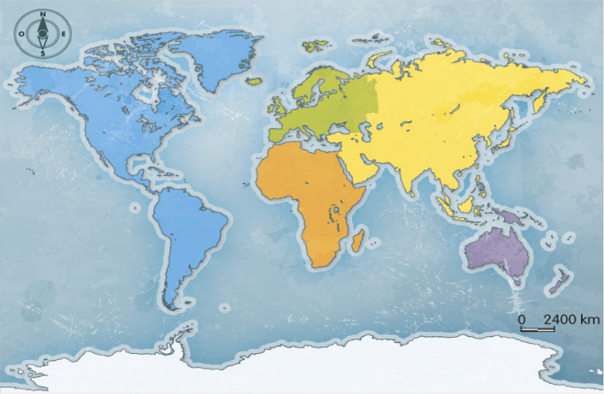
- Observa as seguintes imagens.
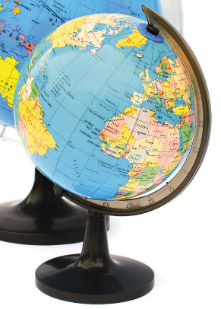

Fig. 1 Planisfério. Fig. 2 Globo terrestre.

  - Explica o que é um planisfério.
______________________________________________________________________________________________________________________________________________________________

  - Das imagens apresentadas, indica a que consiste na forma mais correta de representação da superfície terrestre e explica porquê.
_____________________________________________________________________________________________________________________________________________________________________________________________________________________________________________

  - Enumera as linhas imaginárias que conheces e que formam os elementos geométricos da esfera terrestre.
______________________________________________________________________________________________________________________________________________________________

  - Menciona os nomes dos continentes e oceanos que compõem o planeta Terra.
Continentes | Oceanos
_________________________________  _________________________________  _________________________________ | _________________________________  _________________________________  _________________________________
- Rodeia o nome do continente que não é banhado pelo Oceano Atlântico.
Europa | Ásia | África | América

- Assinala as afirmações verdadeiras com um V (verdadeiro) e as falsas com um F (falso).
- O Oceano Atlântico banha a costa oeste da Europa.
- O Oceano Atlântico banha a costa norte da América.
- O Oceano Atlântico banha a costa este de África.
  - Corrige as afirmações falsas.
_____________________________________________________________________________________________________________________________________________________________________________________________________________________________________________

- Observa, com atenção, o seguinte mapa.
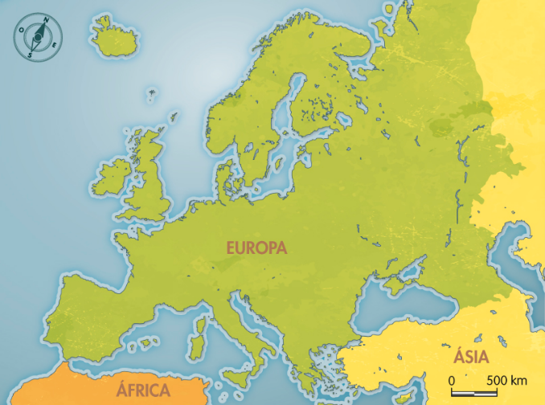

Fig. 3 O continente europeu.

  - Assinala com a letra A o Oceano Atlântico, com a letra B o Mar Mediterrâneo e com a letra C o Estreio de Gibraltar.

  - Destaca, com um círculo, a Península Ibérica.

  - Indica o nome dos países que formam a Península Ibérica.
___________________________________________________________________________

  - Define península.
____________________________________________________________________________________________________________________________________________________

  - Assinala com um X a opção que te permite obter uma afirmação correta.
A Península Ibérica fica situada:
a) no hemisfério norte. b) no hemisfério sul.
GRUPO II

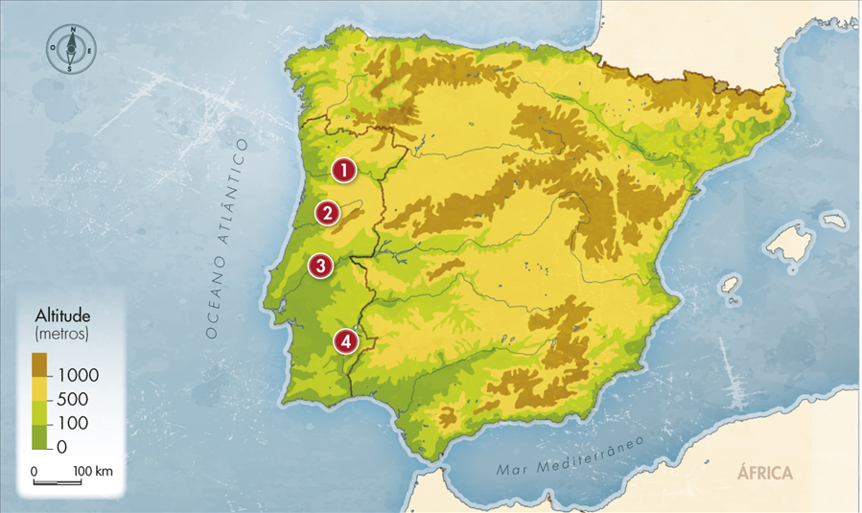
- Observa o mapa que se segue.
Fig. 4 Mapa hipsométrico da Península Ibérica.

  - Define altitude e relevo.
__________________________________________________________________________________________________________________________________________________________________________________________________________________________________________

  - Completa a seguinte frase:
A Península __________________ apresenta um _______________ variado, com formações mais elevadas a __________________ e mais planas a _______________ e a ___________________, sobretudo nas zonas ______________________.

  - Escreve o nome dos quatro rios assinalados no mapa.
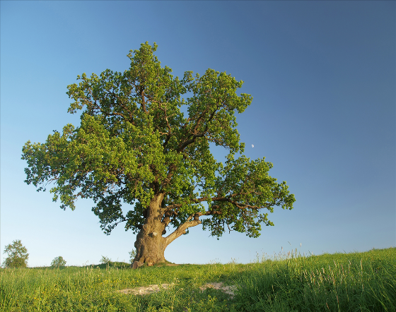
1. _____________________________
2. _____________________________
3. _____________________________
4. _____________________________

- Atenta da figura 5.
  - Explica o que entendes por vegetação natural.
________________________________________
________________________________________
________________________________________ Fig. 5
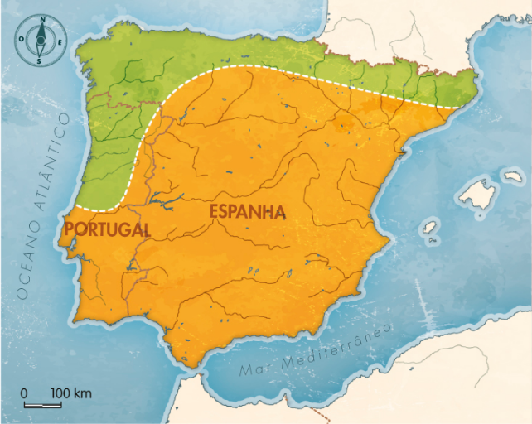
- Observa, com atenção, o mapa da figura 6.

  - Assinala no mapa a Ibérica Húmida com um A e a Ibéria Seca com um B.

  - Indica a zona onde predominam as árvores de folha persistente.
_____________________________________
_____________________________________
_____________________________________
_____________________________________
Fig. 6 Distribuição da vegetação natural na Península Ibérica.
- Observa o mapa da figura 7.
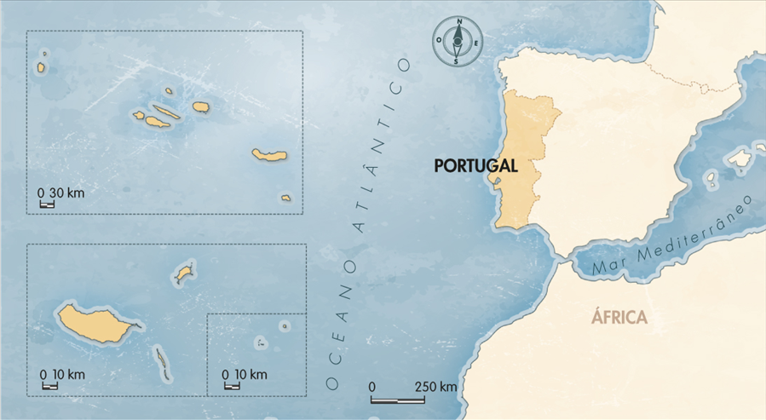

Fig. 7 Arquipélagos da Madeira e dos Açores.

  - Assinala com um M o arquipélago da Madeira e com um A o arquipélago dos Açores.

  - Indica as ilhas que formam o arquipélago da Madeira.
___________________________________________________________________________

  - Escreve o nome das nove ilhas que compõem o arquipélago dos Açores.
______________________________________________________________________________________________________________________________________________________________________________________________________________________________

  - Distingue o clima do arquipélago da Madeira do clima do arquipélago dos Açores.
____________________________________________________________________________________________________________________________________________________

